Podela ugla na jednake delove - konstrukcijom

Značajna tačka dva kružna luka

Konstruisati kružnice $k_{1}\left(O_{1}, r\right)$ i $k_{2}\left(O_{2}, r\right)$ gde je $O_{2}∈k_{1}$ (slika 1). Neka su presečne tačke kružnica $k_{1}$ i $k_{2}$ tačke A i P. Na kružnici $k_{2}$ naznačiti tačku C odnosno luk $\hat{AC}$a na kružnici $k_{1}$tačku $C_{1}$ odnosno luk $\hat{A_{1}C_{1}} .$Datim lukovima odgovaraju centralni uglovi $∢AO_{2}C=β$ i $∢A_{1}O_{1}C_{1}=α$ .
Neka je $S_{1}$ sredina luka $\hat{AC}$, a $S_{2}$ sredina luka $\hat{A_{1}C_{1}} (A=A_{1})$. Sredine konstruisati koristeći centralni i periferijski ugao kruga. Spojiti tačku C sa $O_{1}$ tako da duž $CO_{1}$ seče $k_{1}$ u tački $C_{3}$. Prava određena tačkom P i tačkom $C_{3}$ seče $k_{2}$ u tački $S_{1}$. Prava određena tačkom P i tačkom $C_{1}$ seče $k_{2}$ u tački $C_{2}$. Spojiti tačku $C_{2}$ sa $O_{1}$ tako da duž $C_{2}O_{1}$ seče $k_{1}$ u tački $S_{2}$.
Prava p određena tačkama C i $C_{1}$ i prava q određena tačkama $S_{1}$ i $S_{2}$seku se u tački Y (p $∩q= \left\{Y\right\}$). Nazovimo tačku Y značajnom tačkom za lukove $\hat{AC}$ i $\hat{A_{1}C_{1}}$.
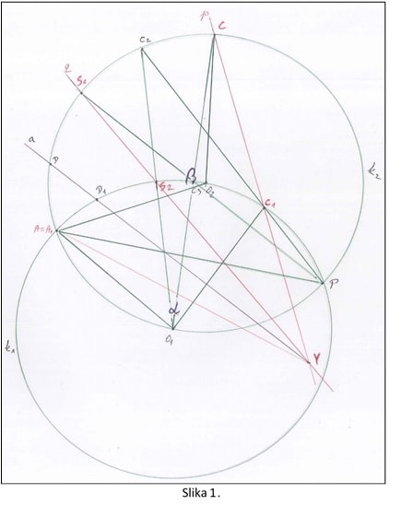
Za tačku Y važi da je odnos dužina lukova $\hat{AC}$ i $\hat{A_{1}C_{1}}$ jednak odnosu njihovih odgovarajućih centralnih uglova $β$ i $α$ $\left(\frac{\hat{AC}}{\hat{A_{1}C_{1}}}= \frac{β}{α}\right)$. Neka prava a sadrži tačku Y a kružnice $k_{2}$ i $k_{1}$ seče redom u tačkama D i $D_{1}$. To je $\frac{\hat{AD}}{\hat{A_{1}D_{1}}}= \frac{β}{α}$. Dokaz ove jednakosti će se naći uz sliku 4.

Posebni položaji tačke Y
Posmatrajmo značajnu tačku Y za lukove $\hat{AC}$ i $\hat{A_{1}C_{1}}$ u slučaju kada je $\hat{AC}$ = $\hat{{2A}_{1}C_{1}}$. Tada je $O_{1}=Y$ (slika 2) a za lukove $\hat{AC}$ i $\hat{A_{1}C_{1}}$ važi da je odnos njihovih dužina $\frac{\hat{AC}}{\hat{A_{1}C_{1}}}=\frac{2}{1}$. Ako povučemo pravu p koja sadrži tačku Y a kružnice $k_{2}$ i $k_{1}$ seče u tačkama D i $D_{1}$ tada je $\frac{\hat{AD}}{\hat{A_{1}D_{1}}}=\frac{β_{1}}{α_{1}}= \frac{2}{1}$ ($∢AO_{2}D=β_{1} i ∢A_{1}O_{1}D_{1}=α_{1}$ ).

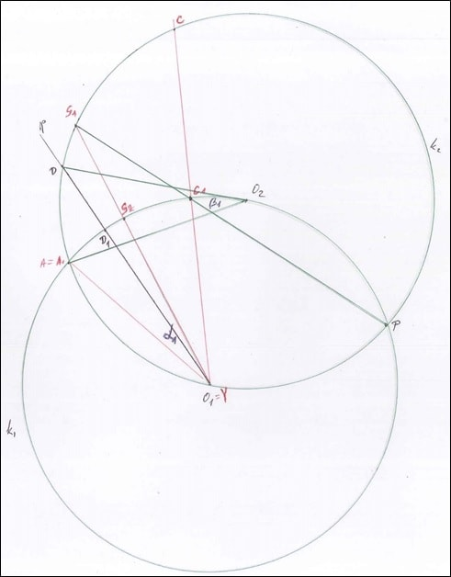
Slika 2.

Posmatrajmo značajnu tačku Y za lukove $\hat{AC}$ i $\hat{A_{1}C_{1}}$ u slučaju kada je $\hat{AC}$=$\hat{A_{1}C_{1}}$. Tada je P=Y (slika 3). Za lukove $\hat{AC}$ i $\hat{A_{1}C_{1}}$ važi da je odnos njihovih dužina $\frac{\hat{AC}}{\hat{A_{1}C_{1}}}=\frac{1}{1}$. Ako povučemo pravu p koja sadrži tačku Y a kružnice $k_{2}$ i $k_{1}$ seče u tačkama D i $D_{1}$ tada je $\frac{\hat{AD}}{\hat{A_{1}D_{1}}}=\frac{β_{1}}{α_{1}}= \frac{1}{1}$ ($∢AO_{2}D=β_{1} i ∢A_{1}O_{1}D_{1}=α_{1}$).
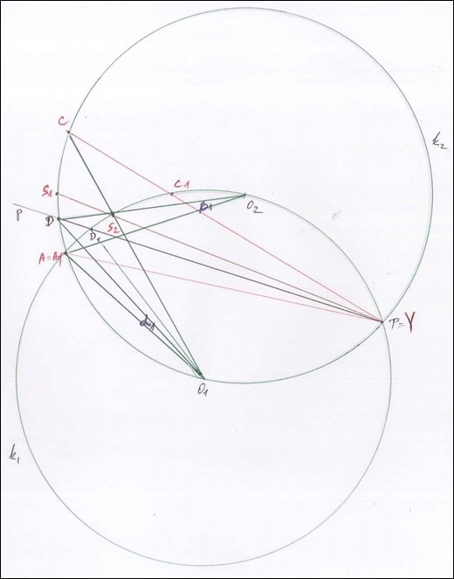
Slika 3.

Posmatrajući posebne položaje tačke Y (prethodne 2 slike) može se zaključiti da ako prava p koja sadrži tačku Y seče $k_{1} i k_{2}$ redom u tačkama $D$ i $D_{1}$ tada je $\frac{\hat{AD}}{\hat{A_{1}D_{1}}}=\frac{β}{α}$ (ugao ${AO}_{2}C=β$ i ugao $A_{1}O_{1}C_{1}=α$ ).
Teorema 1:
Neka prave a i b koje sadrže tačku Y seku $k_{2} i k_{1}$ redom u tačkama M i N odnosno $M_{1}$ i $N_{1}$. Ako je $\hat{AM}=\hat{MN}$ onda je $\hat{A_{1}M_{1}}=\hat{M_{1}N_{1}}$.
Dokaz:
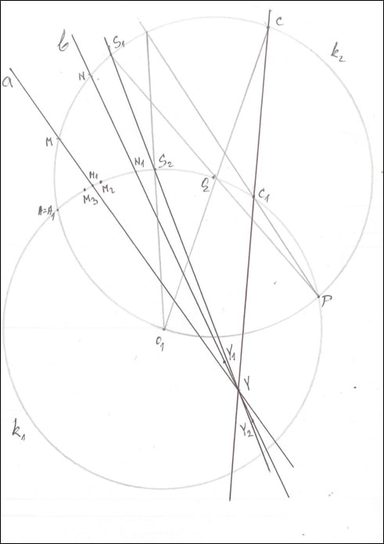
Slika: 4.
Pretpostavimo da je $\hat{A_{1}M_{1}}<\hat{M_{1}N_{1}}$ i neka je $M_{2}$ sredina luka $\hat{A_{1}N_{1}}$ ($M_{2}{≠M}_{1}$). Prava koja sadrži tačke M i $M_{2}$ seče pravu b u tački $Y_{1}$ ($Y_{1}≠Y$). Tada je $Y_{1}$ značajna tačka za $\hat{AN}$ i $\hat{A_{1}N_{1}}$ pa je:
$\frac{\hat{AM}}{\hat{MN}}=\frac{\hat{A_{1}M_{2}}}{\hat{M_{2}N_{1}}}$ .......................... (1)
Ako pretpostavimo da je $\hat{A_{1}M_{1}}>\hat{M_{1}N_{1}}$ i tačka $M_{3}$ sredina luka $\hat{A_{1}N_{1}}$ ($M_{3}{≠M}_{1}$). Prava koja sadrži tačke M i $M_{3}$ seče pravu b u tački $Y_{2}$ ($Y_{2}≠Y$). Tada je $Y_{2}$ značajna tačka za $\hat{AN}$ i $\hat{A_{1}N_{1}}$ pa je:
$\frac{\hat{AM}}{\hat{MN}}=\frac{\hat{A_{1}M_{3}}}{\hat{M_{3}N_{1}}}$ .......................... (2)
Iz jednakosti (1) i (2) proizilazi da je $\frac{\hat{A_{1}M_{2}}}{\hat{M_{2}N_{1}}}=\frac{\hat{A_{1}M_{3}}}{\hat{M_{3}N_{1}}}$ odnosno $\frac{\hat{A_{1}M_{2}}}{\hat{A_{1}M_{3}}}=\frac{\hat{M_{2}N_{1}}}{\hat{M_{3}N_{1}}}$ što je nemoguće jer je $\hat{A_{1}M_{2}}>\hat{A_{1}M_{3}}$ i $\hat{M_{2}N_{1}}<\hat{M_{3}N_{1}}$ .

Zato mora biti $\hat{A_{1}M_{1}}=\hat{M_{1}N_{1}} .$

Teorema 2:
Neka prave p i q koje sadrže tačku Y seku kružnice $k_{2} i k_{1}$ redom u tačkama D i E odnosno $D_{1}$ i $E_{1}$. Tada je $\frac{\hat{AD}}{\hat{DE}}= \frac{\hat{A_{1}D_{1}}}{\hat{D_{1}E_{1} }}$ (slika 5).
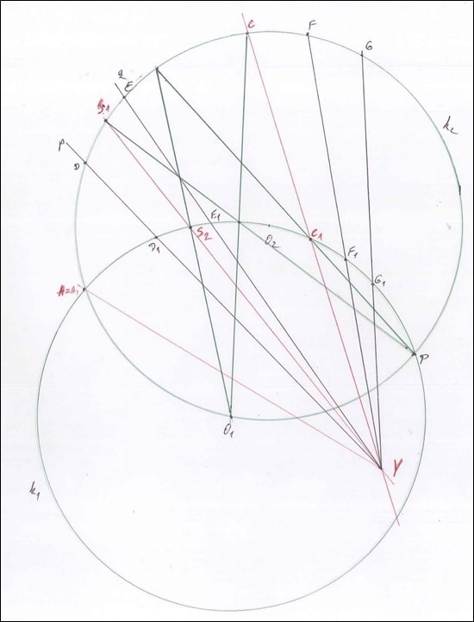
Slika 5.
Neka jednakost $\frac{\hat{AD}}{\hat{DE}}= \frac{\hat{A_{1}D_{1}}}{\hat{D_{1}E_{1} }}$ nije tačna. Tada je recimo $\frac{\hat{AD}}{\hat{DE}}> \frac{\hat{A_{1}D_{1}}}{\hat{D_{1}E_{1} }}$. Postoji broj $\frac{m}{n},m, n ∈N$ takav da je $\frac{\hat{AD}}{\hat{DE}}>\frac{m}{n}>\frac{\hat{A_{1}D_{1}}}{\hat{D_{1}E_{1} }}$ odnosno $n*\hat{AD}>m*\hat{DE}$. Neka su tačke G i F tačke kružnice $k_{2}$takve da je $\hat{DG}=n*\hat{AD}$ i $\hat{DF}=m*\hat{DE}$ . Kako je n$*\hat{AD}>m*\hat{DE}$ to je i $\hat{DG}>\hat{DF}$ odnosno $\hat{D_{1}G_{1}}$> $\hat{D_{1}F_{1}}$ . Pošto je $\hat{D_{1}G_{1}}$= n*$\hat{A_{1}D_{1}}$ i $\hat{D_{1}F_{1}}$= m*$\hat{D_{1}E_{1}}$ onda je n*$\hat{A_{1}D_{1}}$> m*$\hat{D_{1}E_{1}}$ odnosno $\frac{\hat{A_{1}D_{1}}}{\hat{D_{1}E_{1} }}>\frac{m}{n}$ što je suprotno pretpostavci. Znači $\frac{\hat{AD}}{\hat{DE}}=\frac{\hat{A_{1}D_{1}}}{\hat{D_{1}E_{1}}}$.

Sada je moguće iskoristiti značajnu tačku Y da se konstrukcijom neki ugao $α$ podeli na $n$ jednakih delova $(n∈ \left\{2, 3, 4, 5…\right\})$.
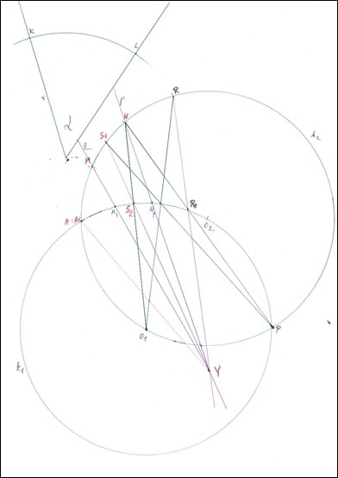
Primer: Konstrukcijom podeliti datu ugao $α$ na tri jednaka dela $(n=3)$. Uglu $α$ opisati luk $\hat{KL}$ poluprečnika r. Konstruisati kružnice $k_{1}\left(O_{1}, r\right)$ i $k_{2}\left(O_{2}, r\right)$ gde je $O_{2}∈k_{1}$ (slika 6).
Neka je $k_{1}∩k_{2}= \left\{A, P\right\}$. Na kružnici $k_{2}$ naznačiti tačke M, N, R tako da je $\hat{AM }=\hat{MN }=\hat{NR }$. Na kružnici $k_{1}$ naznačiti tačku $R_{1}$ tako da je $\hat{A_{1}R_{1}}$= $\hat{KL} (A=A_{1})$. Za lukove $\hat{AR }$ i $\hat{A_{1}R_{1}}$ konstruisati značajnu tačku Y. Povući prave p i q određene tačkama M, Y odnosno tačkama N, Y. Prave p i q seku kružnicu $k_{1}$ u tačkama $M_{1}$ i $N_{1}$ tako da je $\hat{A_{1}M_{1}}$= $\hat{M_{1}N_{1}}=\hat{N_{1}R_{1}}$. Tako je ugao $α$ odnosno njegov luk $\hat{KL}$ podeljen na tri jednaka dela.
Postupak ponoviti za slučajeve kada je $n∈ \left\{2, 3, 4, 5…\right\}$.

Slika 6.

